|  |  |
| --- | --- |
| NEWTONRAPHSON MANUAL DE USUARIO  Programación avanzada | Javier Emmanuel González Orozco  22110330 |

# **Introducción**

El método Newton-Raphson es un algoritmo utilizado para hallar las raíces de una función. Es un método iterativo que utiliza la derivada de la función para mejorar la precisión de la estimación de la raíz en cada iteración.

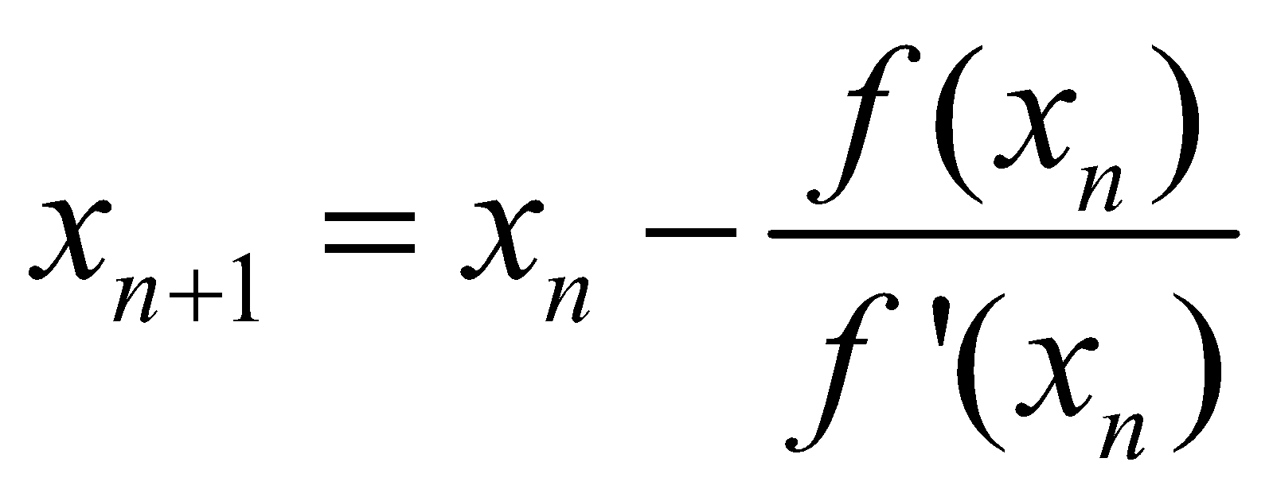

## Primero se introducen los valores de intervalo, que representa los puntos de la recta que quieres calcular respectivamente llamados [a, b]

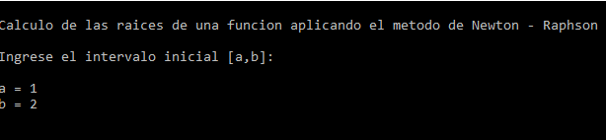

Después de llenar ese apartado se te mostrara una tabla con los valores del intervalo: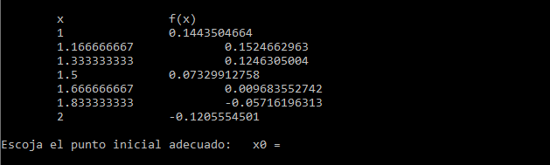

## Con esta tabla se debe identificar el punto medio que se saca con la formula b-a/2, que en este caso es 1.5, con ese dato se llenara el valor de X0

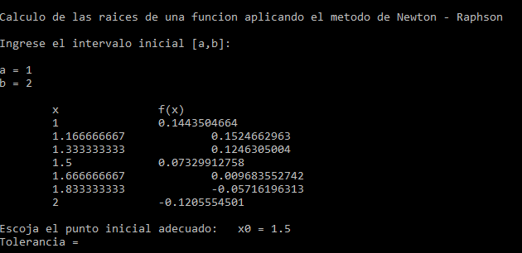

## Después de té pedirá la tolerancia, en este método siempre se va utilizar 0 como tolerancia ya que se busca acercarse lo más posible al 2(en el caso del ejemplo)

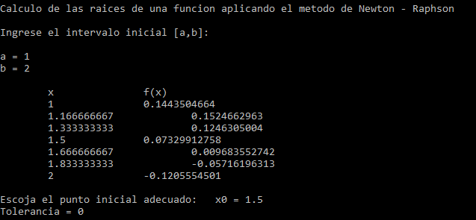

## Después de ingresar la tolerancia te mostrara todas las aproximaciones mediante interacciones que representan el aumento de [a, b]

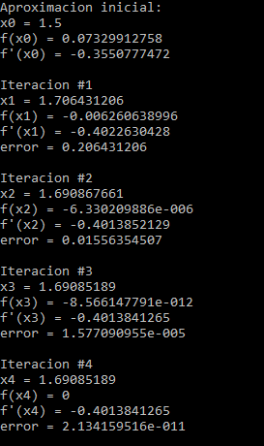

## Y finalmente te mostrara la raíz de la función